Saint Gilles Croix de vie le 14 janvier 2020

LE MOT DU PRESIDENT

Chers gymnastes, entraîneurs, dirigeants,

Les Alcyons sont heureux de vous accueillir au Complexe Sportif des Barrières, rue de la Tucasserie à Le FENOUILLER, à l’occasion de la Finale Départementale, par équipes performance et fédérales A, GAF et GAM.

La salle sera ouverte à 7h30 le samedi et 8h30 le dimanche

Il est nécessaire de prévoir des chaussures de sport pour aller de la salle d’échauffement corporel à la salle de compétition qui sont séparées par un court trajet extérieur.
Les vestiaires ne seront pas surveillés et le club ne pourra pas être tenu responsable en cas de vol.

Sur place, vous trouverez une restauration chaude, + sandwichs, boisson, crêpes, friandises….

Il est strictement interdit de fumer et de vapoter dans les salles de compétition ou d’échauffement. Les fumeurs sont priés de mettre leurs mégots dans les cendriers mis à leur disposition à l’extérieur.

Des poubelles seront à votre disposition sur tout le complexe sportif afin de respecter le site. Merci de respecter le tri sélectif, le club étant engagé, au côté de la ville et de la FFGYM dans une démarche de respect de l’environnement.

Pour vos consommations, vous aurez la possibilité d’ouvrir, sur place, une fiche club.

Les Alcyons convient les représentants des clubs et les membres du Comité Départemental à un vin d’honneur qui se déroulera le samedi soir à 19h et qui permettra d’échanger en toute convivialité.

Nous remercions vivement tous les juges bénévoles qui donnent de leur temps pour la réussite de cet événement.

Dans l’attente de vous rencontrer, dans notre salle, nous vous souhaitons une bonne préparation pour une excellente compétition.

Pour le Conseil d’Administration,
Le Président,
Michel Vinatier
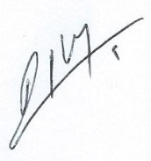
Salle spécialisée de Gymnastique Les Alcyons - Complexe Sportif Les Barrières
Rue de la Tucasserie 85800 Le Fenouiller
Tél.: 02 51 55 18 63 E-Mail : presidentlesalcyons@gmail.com Site Internet : www . lesalcyonsgym.fr
Association Loi 1901 - Déclaré à la Préfecture sous le n° 608/Agrément Jeunesse et Sport : 5469 - N° Siret 393 792 783 00010

PLAN D’ACCES AU SITE

Pour venir au Complexe Sportif des Barrières – Rue de la Tucasserie – 85800 Le Fenouiller
Un fléchage sera mis en place pour indiquer le parking situé derrière le complexe.

LA ROCHE
CHALLANS
Les SABLES

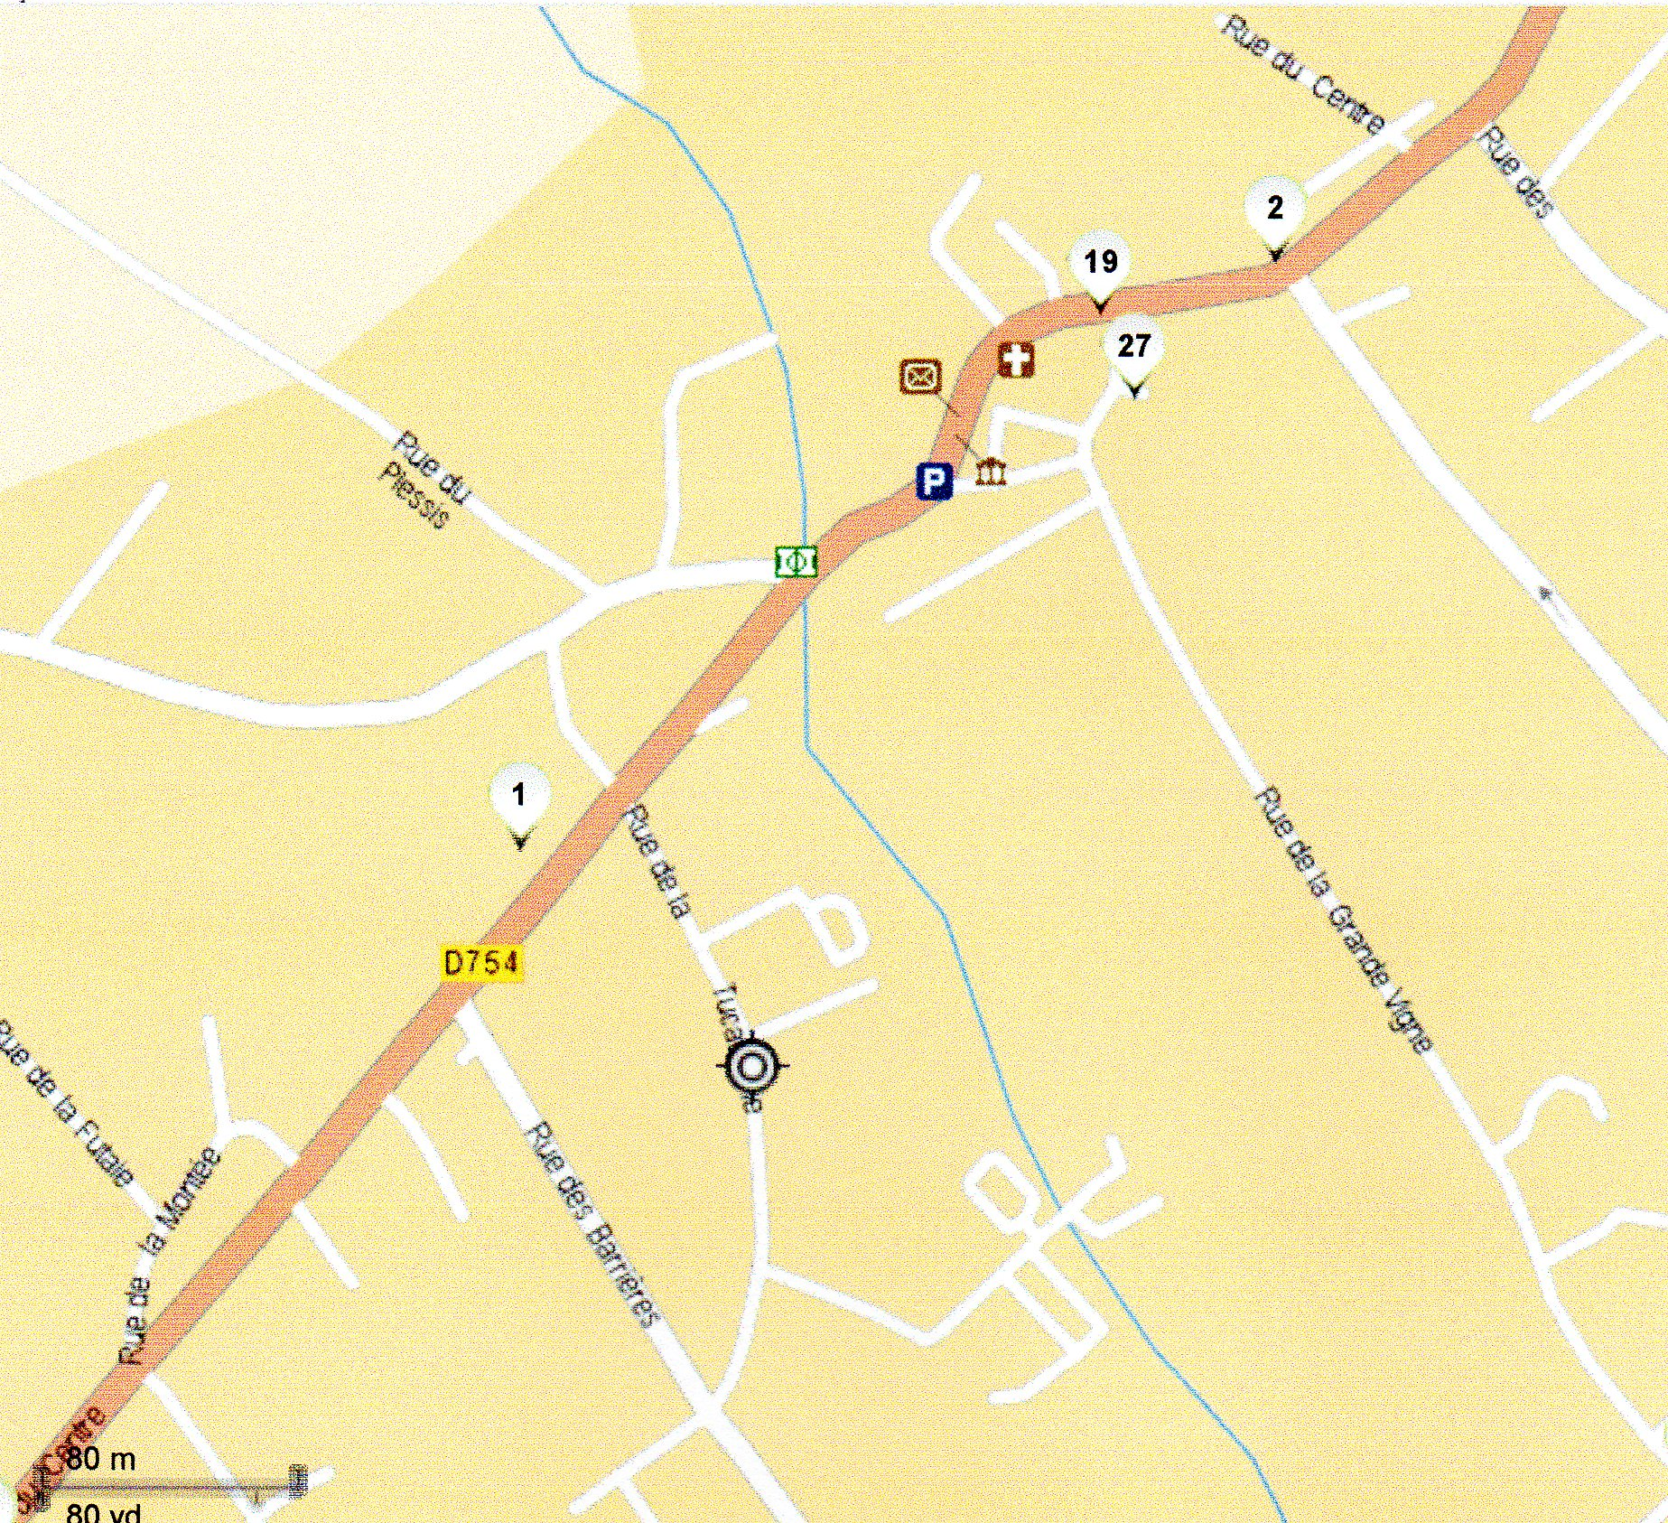
Salle de compétition
Salle échauffement
SAINT GILLES

Coordonnées GPS :
Longitude : -1.903619
Latitude : 46.716401

